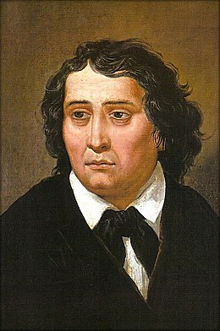
France Prešeren
1. Ustrezno dopolni.
Rodil se je v kmečki družini _________ leta ________ v ___________________________________. Bil je prvi sin in tretji izmed osem otrok očeta Šimna Prešerna in matere Mine. Prešernovim so po domače rekli __________________. Prešernov oče Šimen se je ukvarjal s kmetovanjem, sadjarstvom in prevozništvom. Nadvse si je želel vzgojiti moškega naslednika, ki bi prevzel kmetijo in ohranil tradicijo. Mati Mina je bila za tisti čas zelo ___________________ in ____________________, v čemer je prekašala očeta. Svoje znanje je prenašala na otroke, za katere je želela, da se izobrazijo in prebijejo v meščanski sloj. Učila jih je branja in pisanja, zelo zgodaj jih je pošiljala k stricem duhovnikom, ki jih je bilo veliko tako v Šimnovi kot v Minini družini, da bi se čim več naučili - dekleta gospodinjenja, fantje pa bi pridobili znanje za nadaljnje šolanje.
Doma so zelo hitro opazili Francetovo nadarjenost in željo po učenju, zato so ga že leta 1808 poslali k očetovemu stricu Jožefu v ___________________. Po dveh letih poučevanja ga je stric na materino željo leta 1810 poslal v šolo v ___________________na Dolenjskem. Tu je bil Prešeren najboljši učenec in bil zapisan v t. i. ________________________________. Šolanje je nadaljeval v __________________________(1812-1820), kjer je spoznal, da študij bogoslovja in poklic ________________________nista zanj. Kljub materini želji, da bi postal duhovnik, se je na _____________________ vpisal v tretji letnik filozofije, ki je bil pogoj za nadaljnji študij prava in medicine. Leta 1828 je Prešeren zaključil študij in postal __________ _______________ .
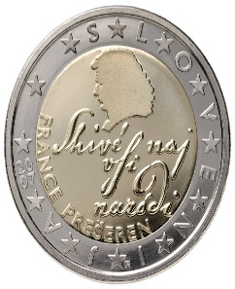
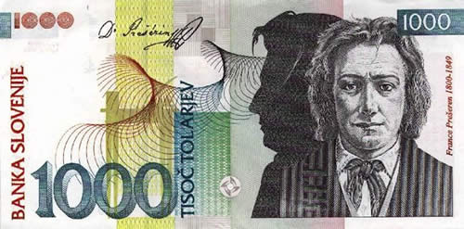
Po vrnitvi v Ljubljano je svojo prvo službo nastopil pri odvetniku. Leta 1832 je v _____________________opravljal sodniški in odvetniški izpit ki ga je komaj izdelal z _____________________ oceno, to je botrovalo kasnejšim zavrnitvam za samostojno odvetniško pisarno. Leta 1834 je kot vodja pisarne začel delati pri svojem prijatelju in sošolcu Blažu Chrobathu. Samostojno odvetniško službo je nastopil šele leta 1846 v _____________________, ko so mu v šestem poskusu končno odobrili prošnjo. V Kranju je __________ leta ___________tudi umrl. Pokopan je v _________________ (pokopališče Prešernov gaj).
2. Kateri kraji so zaznamovali Prešernovo pot šolanja in službovanja? Naštej jih.
___________________________________________________________________________

3. Kdo so osebe na spodnjih slikah in kako je bil z njimi povezan Prešeren?
